数据结构实验一 时间复杂度分析

[ 发布人： [易法令](https://www.scholat.com/flyi)   截止时间：2021-09-16 23:59:59  ]

**柴祥 计科202 2030502202**

一、实验目的

   熟悉时间复杂度的计算，并能够应用于具体的程序分析

二、实验内容

1.设计一个函数，计算S=1-2+3-4+5-6+……+/-N的值，要求应用2种方法进行设计，并所设计的函数的时间复杂度分别为O(n)和O(1)。

2.分析冒泡排序的时间复杂度，请设计2组数据进行测试，要求其中1组数据对应的排序时间复杂度为O(n),并对其进行具体说明。

三、实验源代码

#include <stdio.h>

/*

法一

时间复杂度：O（1）

*/

int main(){

    int i,n=0;

    scanf("%d",&n);

    if(n%2==0){

        printf("S=%d",-n/2);

    }

    else{

        n=n/2+1;

        printf("S=%d",n);

    }

    return 0;

}

#include <stdio.h>

/*

法二

时间复杂度：O（n）

*/

int main(){

    int i,n,s=0;

    scanf("%d",&n);

    for(i=1;i<=n;i++){

        if(i%2==0){

            s-=i;

        }

        else{

            s+=i;

        }

    }

    printf("s=%d",s);

    return 0;

}

//冒泡排序

//执行次数   ==》num_exe

#include <stdio.h>

int main(){

    int n;

     int  i,j,t,num_exe=0;

    scanf("%d",&n);

    int a[n];

   for(i=0;i<n;i++){

   scanf("%d",&a[i]);

    }

    for(i=1;i<n;i++){

        for(j=1;j<=n-i;j++){

            num_exe++;

            if(a[j-1]<a[j]){

                t=a[j-1];

                a[j-1]=a[j];

                a[j]=t;

            }

        }

    }

    for(i=0;i<n;i++){

    printf("%3d",a[i]);

    }

    printf("共有%d个数,执行次数=%d",n,num_exe);

    return 0;

}

四、实验结果

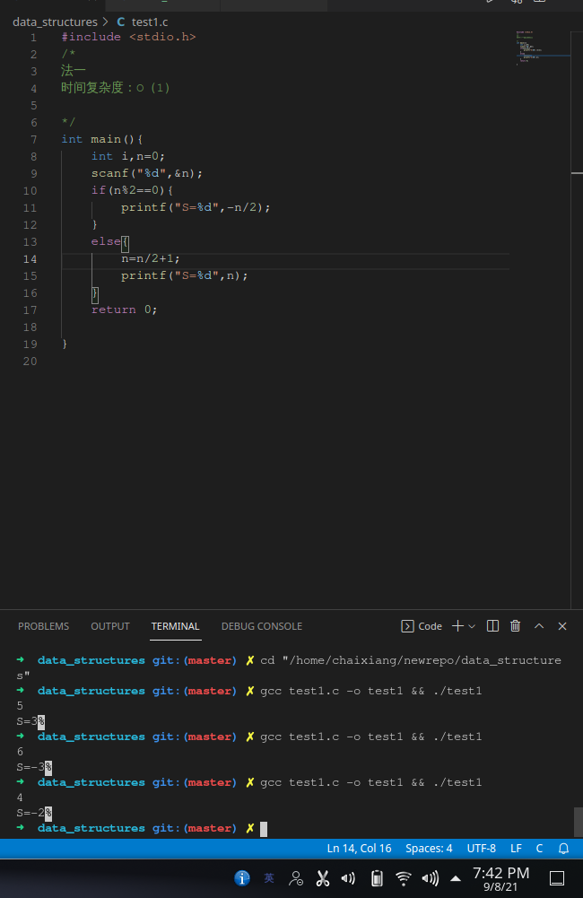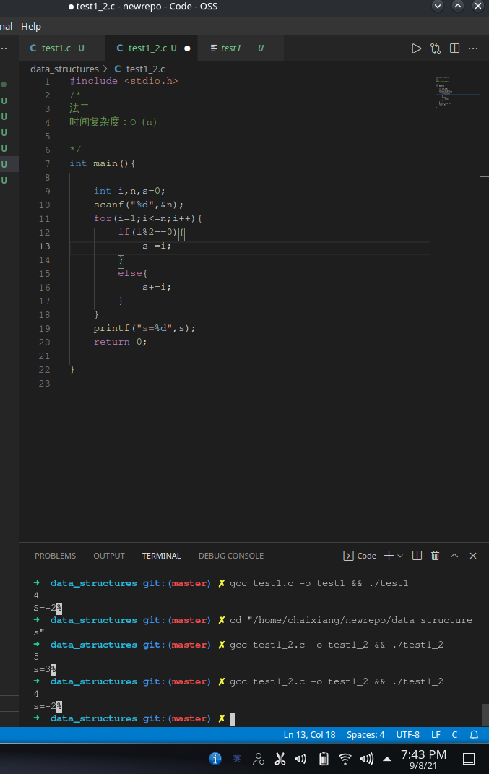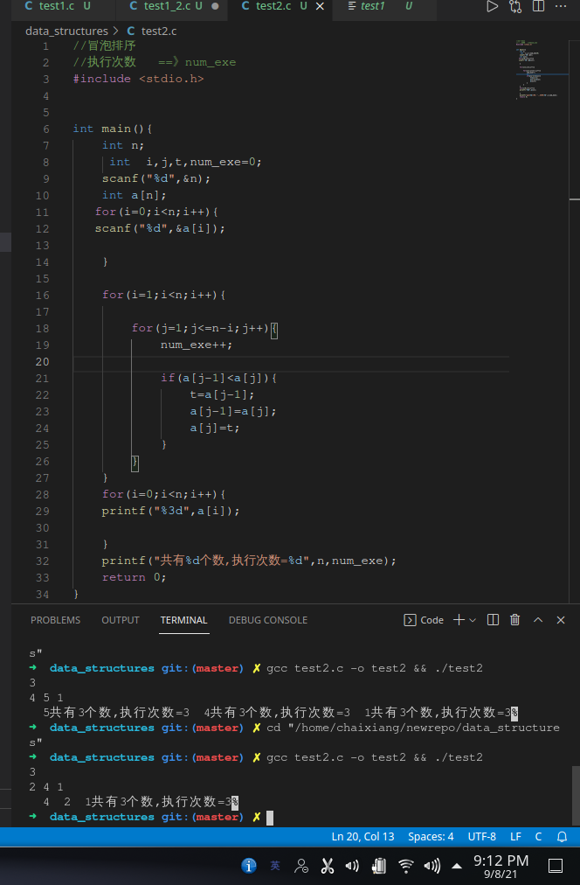

五、实验心得

欸嘿，真好玩，

要求其中1组数据对应的排序时间复杂度为O(n)。。。。。。。。。

冒泡排序。。。。。。。

这两不是矛盾的吗？

冒泡时间复杂度为O(n^2)呀！！！！！！！！

不懂！！

而且之要是三个数据，n=3，不就百分百执行次数为n吗？

不懂题目意思，